Поздравляем В.С. Порохню с высокой государственной наградой!
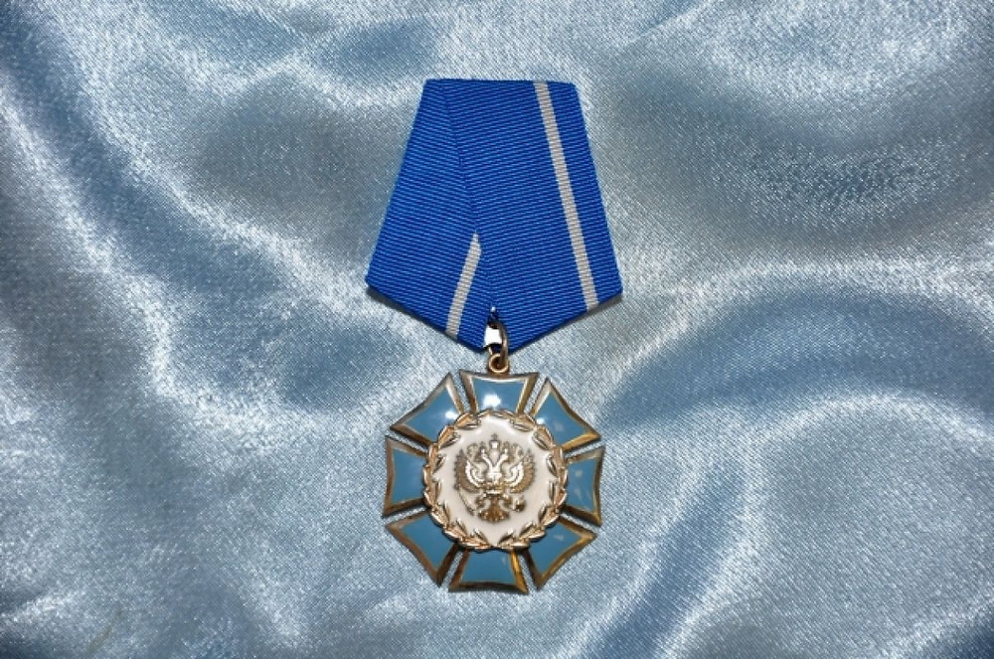
Уважаемые коллеги!
Сообщаем, что 11 ноября 2019 года Президентом Российской Федерации подписан Указ о награждении
ОРДЕНОМ ПОЧЕТА доктора исторических наук, профессора, основателя и президента Общероссийской общественной организации «Объединение преподавателей истории в вузах России» Виктора Сидоровича Порохни за большие заслуги в научно-педагогической деятельности, подготовке высококвалифицированных специалистов и многолетнюю добросовестную работу. В этой связи:

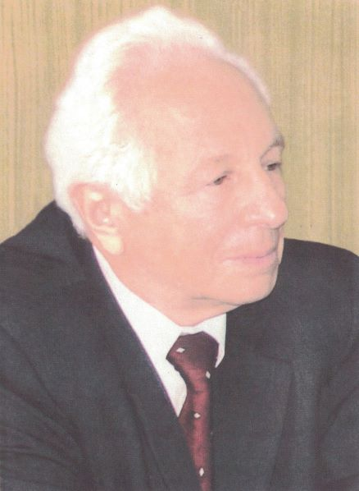

Дорогой Виктор Сидорович!
Поздравляем Вас с заслуженной наградой, которая является прямым подтверждением высокой оценки результатов Вашего труда и Ваших высоких личностных качеств.
Желаем Вам, дорогой Виктор Сидорович, дальнейших успехов на жизненном пути, исполнения задуманного, скорейшей реализации масштабных целей.
Оставайтесь таким же энергичным и внимательным к своим коллегам, способным сплотить и четко организовать работу огромного коллектива российских историков, оценить и поддержать инициативу и начинания своих коллег.
Доброго Вам здоровья на долгие годы!

